Documentation note de frais ( Odoo par défaut )

Dans Odoo, la Note de frais se fait en suivant la démarche suivant :

* Remplir les donnée de l’interface note de frais situé sous le menue : Ressource humaine

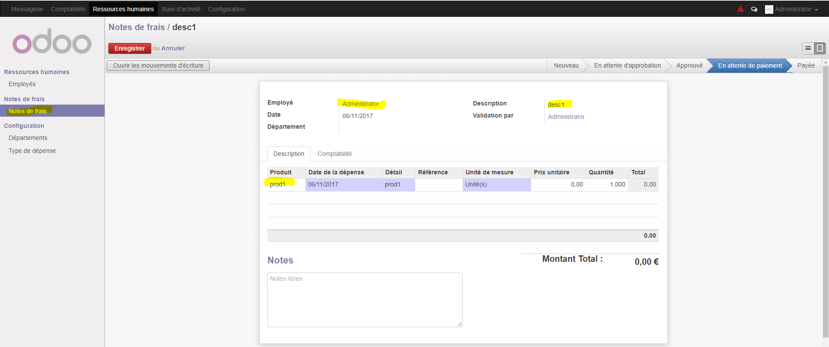

Figure : interface créer note de frais

Dans l’interface précédente il s’agit de remplir la description et la liste des produits avec ses prix unitaire

* Click : soumettre responsable

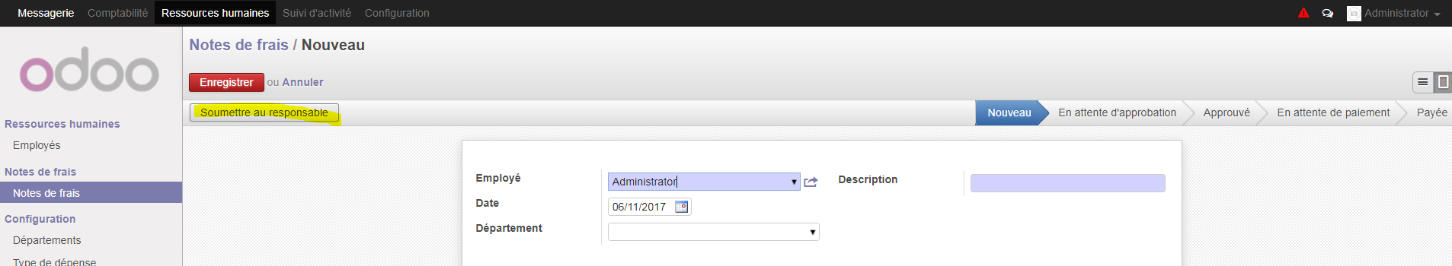

Figure : bouton soumettre responsable

* Le responsable va approuvez ou bien refuser ce note de frais

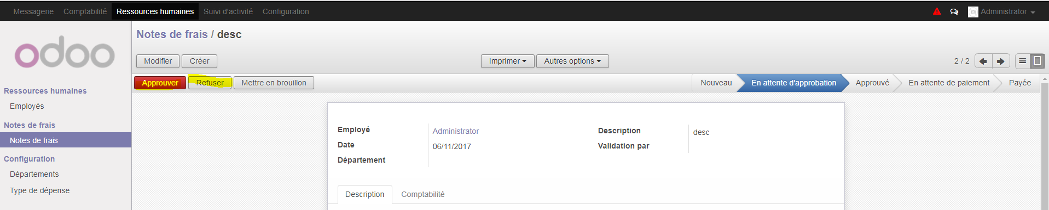

Figure : bouton approuver/refuser

* Si la note a été approuvez le responsable va générer les écritures comptable en cliquant sur générer écritures comptables

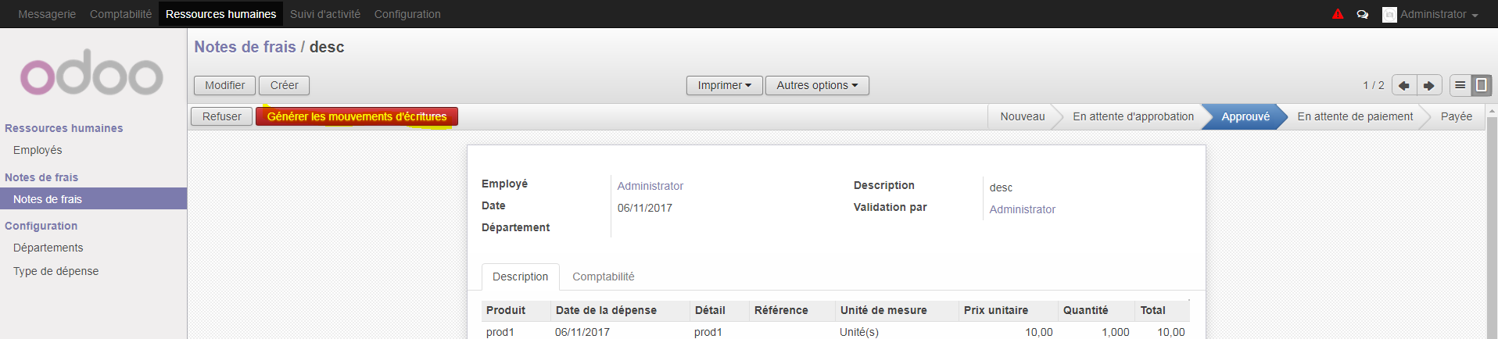

Figure : bouton générer écritures comptable

* Et en fin en peut ouvrir le mouvement générer pour les voir et le comptable peut les valider ou non

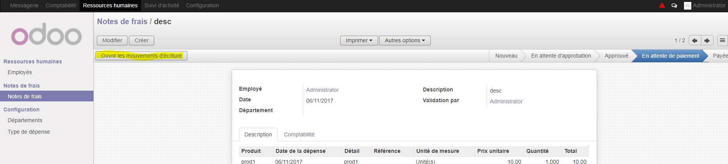

Figure : bouton ouvrir mouvement d'écritures

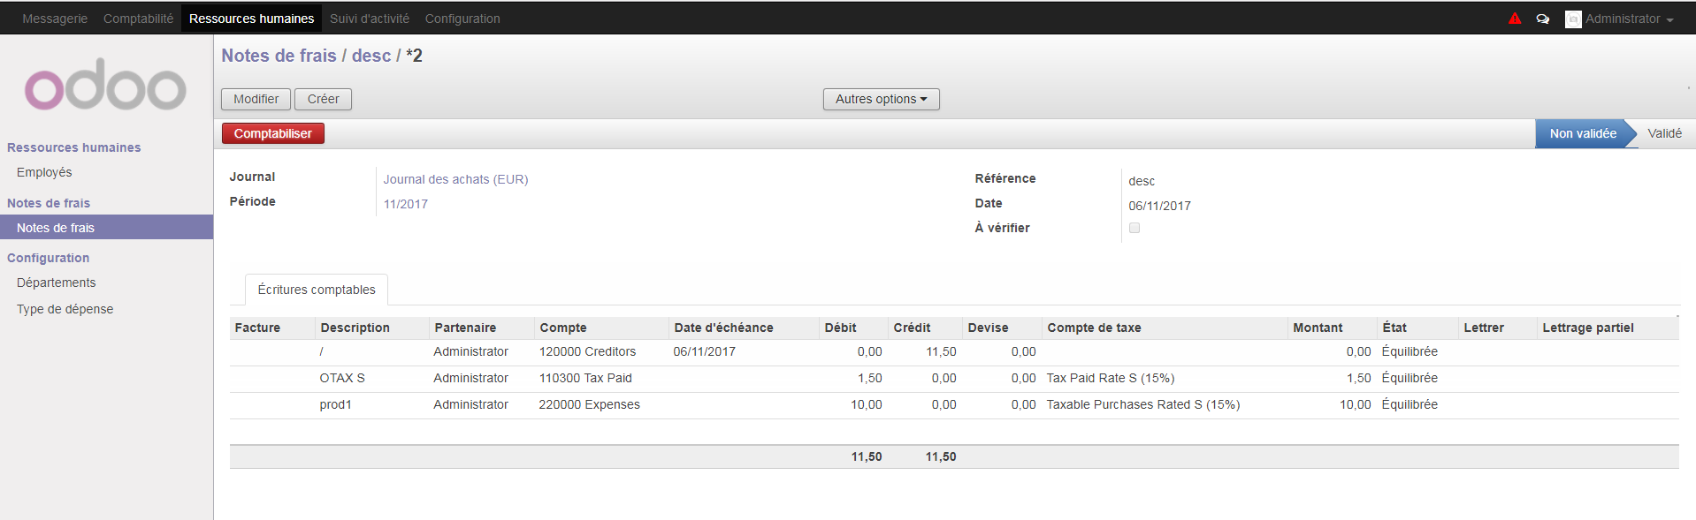

Figure : mouvement d'écritures